ANALISA PENGARUH PENAMBAHAN BUBUK KAPUR TERHADAP UJI KUAT TEKAN PADA PAVING BLOCK

SKRIPSI
Diajukan Sebagai Salah Satu Syarat Dalam Rangka
Memenuhi Penyusunan Skripsi Jenjang S1
Program Studi Teknik Sipil
Oleh :
GALUH TRISNA LEVIA
NPM.6517500061

FAKULTAS TEKNIK DAN ILMU KOMPUTER
UNIVERSITAS PANCASAKTI TEGAL
2023

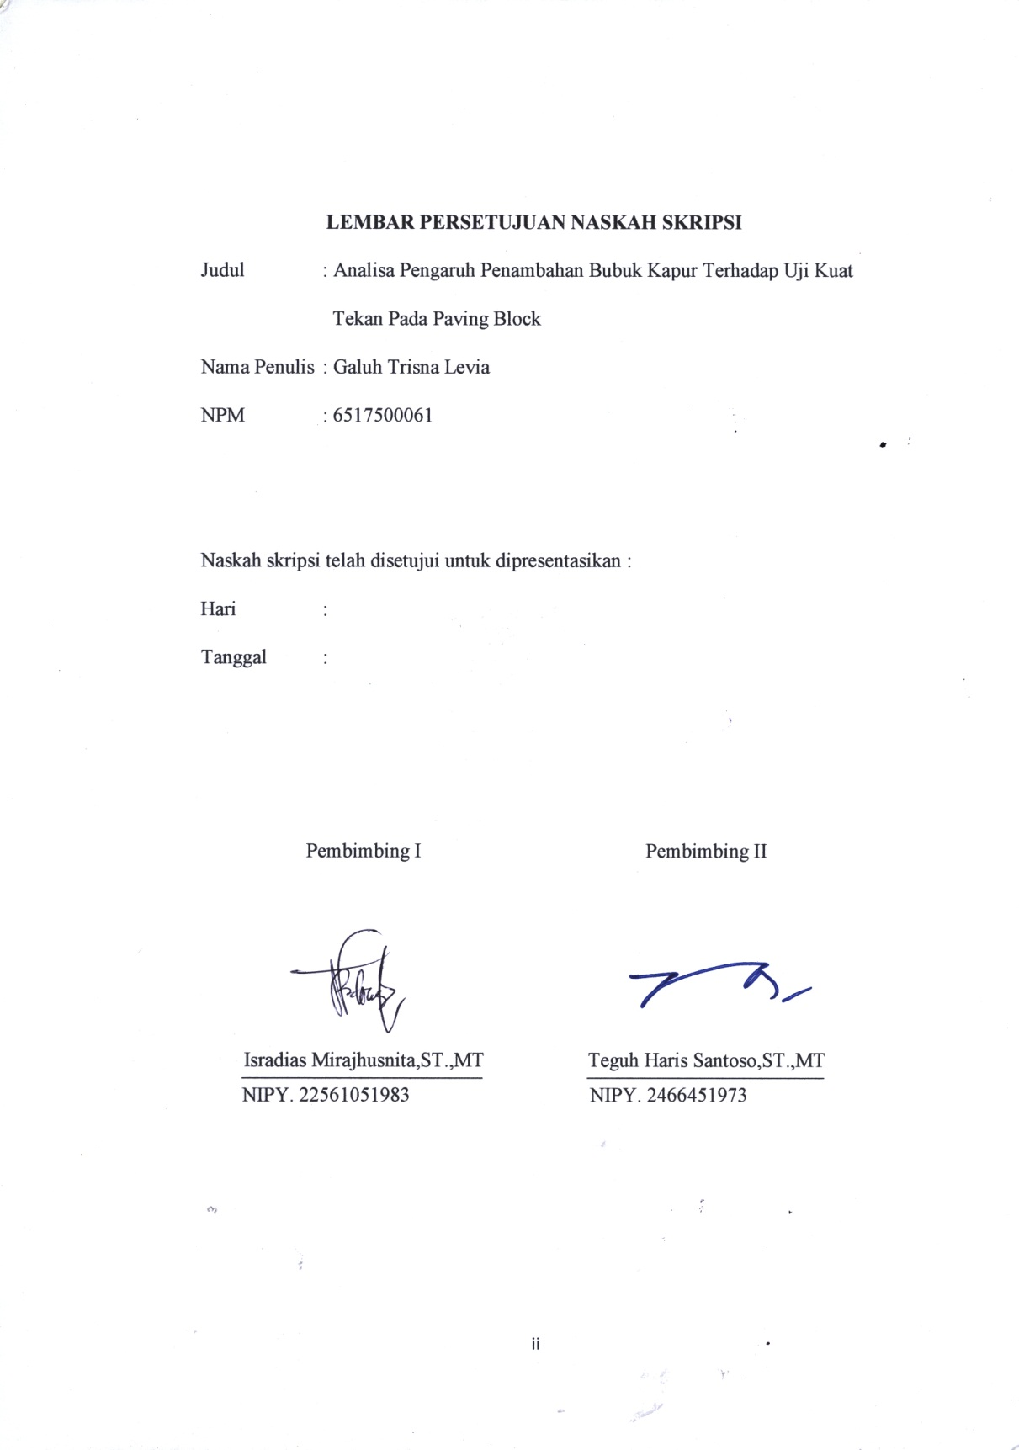
LEMBAR PERSETUJ UAN NASKAH SKRIPSI
Judul : Analisa Pengaruh Penambahan Bubuk Kapur Terhadap Uji Kuat
Tekan Pada Paving Block
Nama Penulis : Galuh Trisna Levia
NPM : 6517500061

Naskah skripsi telah disetujui untuk dipresentasikan :
Hari :
Tanggal :

Pembimbing I | Pembimbing II
Isradias Mirajhusnita,ST.,MT | Teguh Haris Santoso,ST.,MT
NIPY. 22561051983 | NIPY. 2466451973

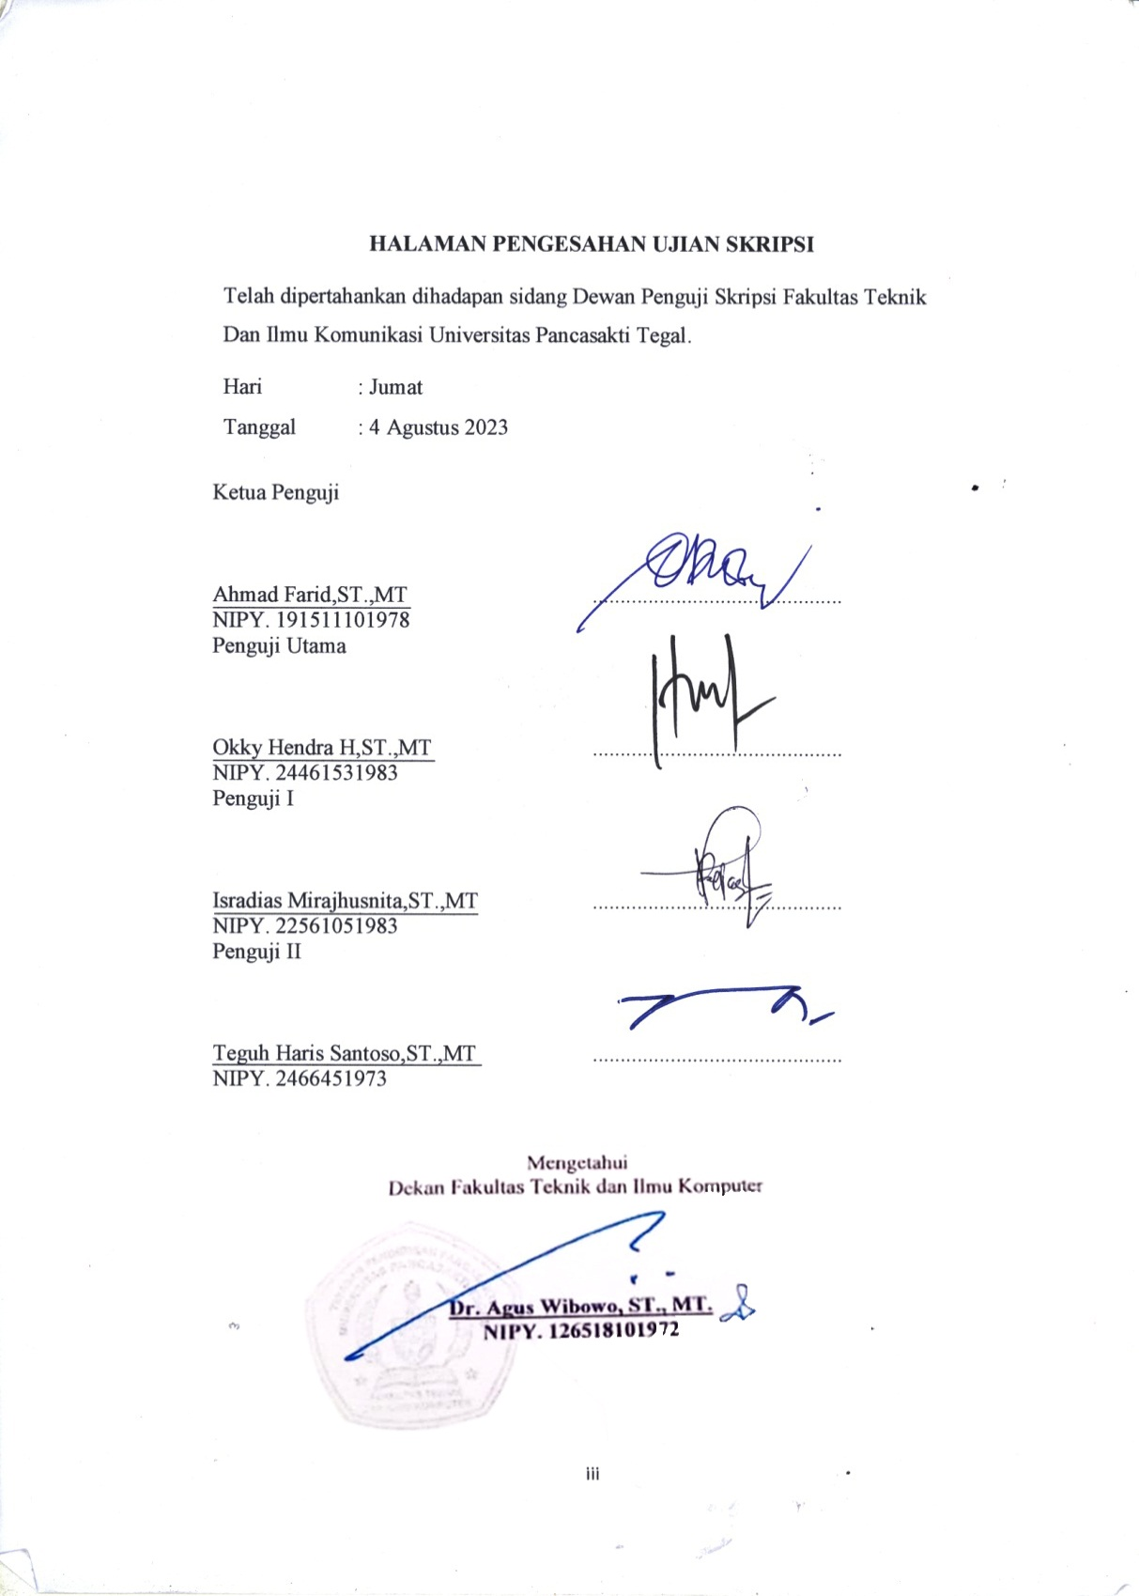

HALAMAN PENGESAHAN UJIAN SK RIPSI
Telah dipertahankan dihadapan sidang D
Tanggal : 4 Agustus 2023

Mengetahui
Dekan Fakultas Teknik Dan Ilmu Komunikasi

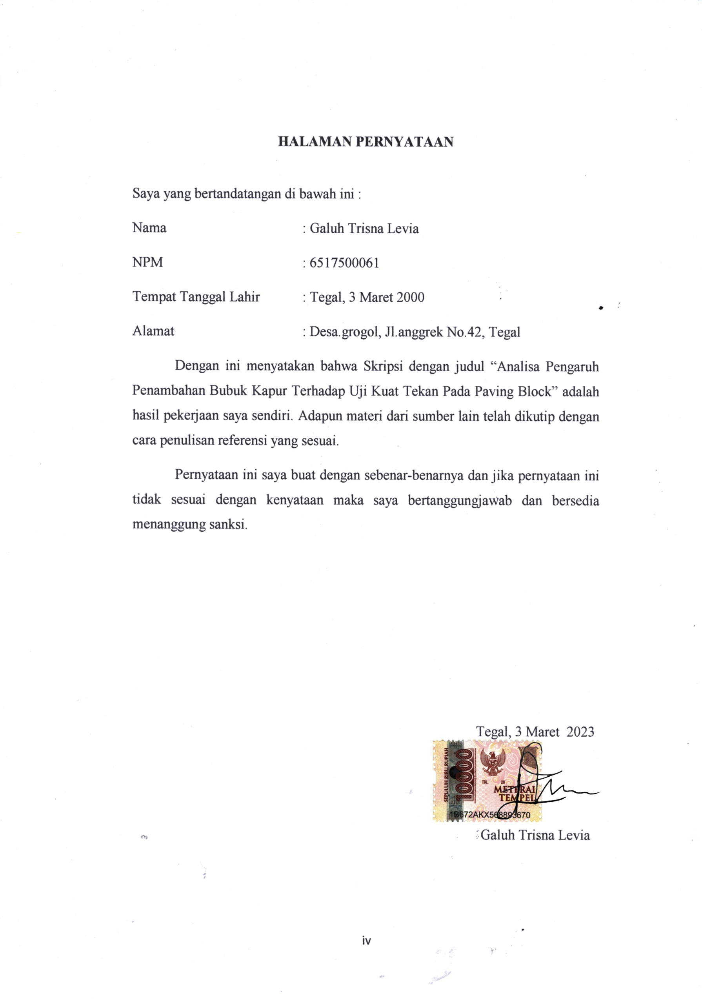
HALAMAN PERNYATAAN

Saya yang bertandatangan di bawah ini :
Nama : Galuh Trisna Levia
NPM : 6517500061
Tempat Tanggal Lahir : Tegal, 3 Maret 2000
Alamat : Desa.grogol, Jl.anggrek No.42, Tegal
Dengan ini menyatakan bahwa Skripsi dengan judul “Analisa Pengaruh Penambahan Bubuk Kapur Terhadap Uji Kuat Tekan Pada Paving Block” adalah hasil pekerjaan saya sendiri. Adapun materi dari sumber lain telah dikutip dengan cara penulisan referensi yang sesuai.
Pernyataan ini saya buat dengan sebenar-benarnya dan jika pernyataan ini tidak sesuai dengan kenyataan maka saya bertanggungjawab dan bersedia menanggung sanksi.

Tegal, 3 Maret 2023

Galuh Trisna Levia

MOTTO DAN PERSEMBAHAN
MOTTO :
- Sebelum hal lain, persiapan adalah kunci menuju sukses
(Alexander graham bell)
- Sukses adalah saat persiapan dan kesempatan bertemu
(Bobby unser)
- Rahasia kesuksesan adalah melakukan hal yang biasa secara tak biasa
(John D.Rockeffeler jr)
- Pengetahuan adalah senjata yang paling hebat untuk mengubah dunia (Nelson mandela)
- Ubah pikiranmu dan kau akan mengubah duniamu
(Norman vincent peale)
- Hidup ini seperti sepeda, agar tetap seimbang, kau harus terus bergerak (Albert Einstein)
PERSEMBAHAN :
- Allah SWT yang telah meridhoi berjalanya proses pembuatan naskah skripsi dari pembuatan proposal sampai dengan proses pengujian naskah skripsi ini.
- Kedua orang tua dan keluarga besar yang senantiasa mendukung dan memberi semangat untuk menyelesaikah skripsi untuk mendapatkan gelar yang diinginkan.
- Bapak Agus Wibowo,ST.,MT selaku Dekan Fakultas Teknik Universitas Pancasakti Tegal.
- Ibu Isradias Mirajhusnita,ST.,MT selaku Dosen Pembimbing I.
- Bapak Teguh Haris Santoso,ST.,MT selaku Ketua Program Studi Teknik Sipil dan Dosen Pembimbing II.
- Rekan-rekan di laboratorium Nisajana Hasna Rizqy.

ABSTRAK
Galuh Trisna Levia,2023,”Analisa Pengaruh Penambahan Bubuk Kapur Terhadap Uji Kuat Tekan Pada Paving Block”. Laporan Skripsi Teknik Sipil Fakultas Teknik dan Ilmu Komputer Universitas Pancasakti Tegal 2023.
Paving block digunakan untuk menutup permukaan tanah sebagai solusi untuk lahan resapan saat hujan maupun banjir karena dapat menyerap air dengan baik melalui pori-pori yang dapat mengembalikan air ke dalam tanah.
Semakin banyak penggunaan paving block maka akan semakin banyak pula bahan yang digunakan untuk pembuatan paving block tersebut. Maka untuk menguranggi penggunaan material atau bahan pembuatan paving block, peneliti menggunakan bubuk kapur sebagai penganti sebagian penggunaan semen.
Peneliti melakukan pengujian dengan metode eksperimen atau percobaan bertujuan untuk menemukan hubungan sebab akibat dan pengaruh faktor pada kondisi tertentu. Dengan menggunakan benda utuh, yang standar pengujian mengacu pada British Standar (BS) 6717 : 1993 yaitu metode pengujian yang menggunakan paving block persegi panjang (bata, truepave) sebagai benda uji nya. Jenis bubuk kapur yang digunakan sebagai penganti sebagian penggunaan semen adalah bubuk kapur dolomit. Bubuk kapur dolomit menggandung magnesium dan lebih bebas dari unsur alumina, zat besi dan silika yang mana campuran bahan tersebut memiliki sifat perekat. Variasi kadar campuran bubuk kapur yang digunakan yaitu 0%, 1%, 3% dan 5% dengan umur paving block 7 hari, 21 hari dan 28 hari.
Hasil dari penelitian menghasilkan nilai kuat tekan maksimal pada 1% penambahan campuran bubuk kapur pada umur paving block 28 hari yaitu sebesar 86,65 Kg/cm² yang berarti masuk dalam klasifikasi paving block mutu D atau K-85 atau setara dengan 85 Kg/cm² sesuai dengan mutu yang direncanakan. Campuran paving block 5% bubuk kapur adalah persentase campuran yang berpengaruh terhadap uji kuat tekan paving block, karena semakin tinggi persentase yang dipakai maka kuat tekannya semakin menurun. Penambahan bubuk kapur dengan persentase 5% pada umur 7 hari menghasilkan kuat tekan sebesar 79,77 Kg/cm², penambahan bubuk kapur dengan persentase 5% pada umur 21 hari menghasilkan kuat tekan sebesar 75,65 Kg/cm² dan penambahan bubuk kapur dengan persentase 5% pada umur 28 hari menghasilkan kuat tekan sebesar 73,35 Kg/cm².

Kata kunci : Paving block, bubuk kapur, kuat tekan

ABSTRACT
Galuh Trisna Levia, 2023, "Analysis of the Effect of Adding Lime Powder on the Compressive Strength Test on Paving Blocks". Civil Engineering Thesis Report, Faculty of Engineering and Computer Science, University of Pancasakti Tegal 2023.
Paving blocks are used to cover the soil surface as a solution for infiltration areas during rains or floods because they absorb water well through pores which can return water to the soil.
The more use of paving blocks, the more materials used for the manufacture of paving blocks. So to reduce the use of materials or materials for making paving blocks, researchers use lime powder as a partial replacement for the use of cement.
Researchers carry out tests with experimental or experimental methods aiming to find causal relationships and the influence of factors in certain conditions. By using intact objects, the testing standards refer to British Standards (BS) 6717: 1993, which is a test method that uses rectangular paving blocks (brick, truepave) as the test object. The type of lime powder that is used as a partial replacement for the use of cement is dolomitic lime powder. Dolomitic lime powder contains magnesium and is freer from the elements alumina, iron and silica which the mixture has adhesive properties. Variations in the content of the lime powder mixture used were 0%, 1%, 3% and 5% with paving block ages of 7 days, 21 days and 28 days.
The results of the study yielded a maximum compressive strength value at 1% addition of lime powder mixture at the age of 28 days paving block which was 86.65 Kg/cm² which means it is included in the classification of quality D or K-85 paving blocks or equivalent to 85 Kg/cm² according to with planned quality. Paving block mix 5% lime powder is the percentage of the mixture that affects the compressive strength test of paving blocks, because the higher the percentage used, the compressive strength decreases. The addition of lime powder with a percentage of 5% at 7 days of age produces a compressive strength of 79.77 Kg/cm², the addition of lime powder with a percentage of 5% at 21 days of age produces a compressive strength of 75.65 Kg/cm² and the addition of lime powder with a percentage of 5 % at 28 days of age produces a compressive strength of 73.35 Kg/cm².

Keywords : Paving block, lime powder, compressive strength

PRAKATA
Rasa syukur peneliti atas izin allah SWT yang telah melancarkan berbagai tahap dalam penyusunan naskah Skripsi yang dikerjakan peneliti yang berjudul “Analisa Pengaruh Penambahan Bubuk Kapur Terhadap Uji Kuat Tekan Pada Paving Block” dalam rangka memenuhi penyusunan Skripsi Jenjang S1 Teknik Sipil.
Peneliti menyadari akan keterbatasan dan kemampuan yang dimiliki dalam penyusunan naskah Skripsi ini banyak mendapat bantuan dan dukungan dari berbagai pihak. Oleh karena itu, dalam kesempatan ini saya ingin menyampaikan terima kasih yang tak terhingga kepada yang terhormat :
- Keluarga besar saya yang selalu mendukung dan mendoakan saya atas segala urusan perkuliahan.
- Bapak Agus Wibowo,ST.,MT selaku Dekan Fakultas Teknik Universitas Pancasakti Tegal.
- Ibu Isradias Mirajhusnita,ST.,MT selaku Dosen Pembimbing I.
- Bapak Teguh Haris Santoso,ST.,MT selaku Ketua Program Studi Teknik Sipil dan Dosen Pembimbing II.
- Segenap Dosen dan Staf Fakultas Teknik Universitas Pancasakti Tegal.
- Teman-teman yang telah membantu dan memberikan dukungannya dalam proses penyusunan naskah Skripsi.

Tegal, 3 Maret 2023

Peneliti
Galuh Trisna Levia

DAFTAR ISI
HALAMAN JUDUL i
LEMBAR PERSETUJUAN NASKAH SKRIPSI ii
HALAMAN PENGESAHAN UJIAN SKRIPSI iii
HALAMAN PERNYATAAN iv
MOTTO DAN PERSEMBAHAN v
ABSTRAK vi
ABSTRACT vii
PRAKATA viii
DAFTAR ISI ix
DAFTAR GAMBAR xiv
DAFTAR TABEL xv
LAMBANG DAN SINGKATAN xvi
BAB I PENDAHULUAN 1
- Latar belakang 1
- Batasan masalah 3
- Rumusan masalah 4
- Tujuan penelitian 4
- Manfaat penelitian 5
- Sistematika penulisan skripsi 5
BAB II LANDASAN TEORI DAN TINJAUAN PUSTAKA 7
- Landasan teori 7
- Pengertian paving block 7
- Klasifikasi paving block 8
- Klasifikasi berdasarkan penggunaanya 8
- Klasifikasi berdasarkan cara pembuatan 9
- Klasifikasi berdasarkan ketebalan 9
- Klasifikasi berdasarkan warna 9
- Syarat mutu paving block 10
- Sifat tampak 10
- Ukuran 10
- Sifat fisik 10
- Macam-macam model paving block 11
- Paving block persegi panjang (Bata) 11
- Paving block cacing (Zig-zag) 11
- Paving block segi enam (Hexagon) 11
- Paving block Thrihex 11
- Paving block kotak (Ubin kecil) 11
- Paving block tipe ubin set 11
- Paving block kubus besar (Ubin besar) 11
- Paving block topi uskup 12
- Kelebihan dan kekurangan paving block 12
- Kelebihan paving block 12
- Kekurangan paving block 12
- Material penyusun paving block 12
- Semen 12
- Jenis semen portland 13
- Semen portland pozzolan 14
- Jenis semen putih 14
- Semen sumur minyak 14
- Semen super masonry 15
- Semen portland composite 15
- Jenis semen campuran 15
- Semen anti bakteri 15
- Semen high alumina 16
- Agregat halus 16
- Pasir beton 17
- Pasir urug 17
- Pasir mundu 17
- Pasir pasang 17
- Pasir putih rangkas 18
- Pasir merah 18
- Pasir sungai 18
- Pasir bangka 18
- Air 19
- Bubuk kapur (bahan uji) 20
- Bubuk kapur dolomit 21
- Bubuk kapur padam 21
- Bubuk kapur hidrolis 22
- Tinjauan pustaka 22
BAB III METODE PENELITIAN 34
- Metode penelitian 34
- Waktu dan tempat penelitian 34
- Tahap dan prosedur penelitian 36
- Tahap I Persiapan alat dan bahan 36
- Alat-alat penelitian 36
- Bahan-bahan penelitian 37
- Tahap II Pengujian dan pemeriksaan material atau bahan 38
- Pengujian kadar lumpur agregat halus 38
- Pengujian kadar air agregat halus 39
- Pengujian gradasi agregat halus 39
- Pengujian berat jenis dan penyerapan air agregat halus 40
- Tahap III Pembuatan paving block 41
- Tahap IV Perawatan paving block 42
- Tahap V Pengujian kuat tekan paving block 42
- Tahap VI Analisa data 43
- Tahap VII Kesimpulan dan saran 43
- Sampel dan teknik pengambilan sampel 43
- Variabel penelitian 44
- Variabel bebas 44
- Variabel terikat 44
- Metode pengumpulan data 45
- Metode analisa data 45
- Perencanaan campuran paving block (mix desain) 45
- Komposisi mix desain dengan mutu K-100 47
- Persentase campuran 47
- Mix desain paving block per 1 M³ 48
- Mix desain paving block campuran 0% bubuk kapur 48
- Mix desain paving block campuran 1% bubuk kapur 48
- Mix desain paving block campuran 3% bubuk kapur 49
- Mix desain paving block campuran 5% bubuk kapur 49
- Diagram alur penelitian 50
BAB IV HASIL PENELITIAN DAN PEMBAHASAN 51
- Pengujian agregat halus 51
- Hasil pengujian kadar lumpur agregat halus 51
- Hasil pengujian kadar air agregat halus 52
- Hasil pengujian gradasi agregat halus 53
- Hasil pengujian berat jenis dan penyerapan air agregat halus 55
- Hasil pengujian kuat tekan paving block 56
- Hasil pengujian kuat tekan paving block pada umur 7 hari 56
- Hasil pengujian kuat tekan paving block pada umur 21 hari 57
- Hasil pengujian kuat tekan paving block pada umur 28 hari 59
- Hasil nilai rata-rata kuat tekan paving block 60
BAB V PENUTUP 62
- Kesimpulan 62
- Saran 63
DAFTAR PUSTAKA
LAMPIRAN

DAFTAR GAMBAR
Gambar 1.1 Semen 13
Gambar 1.2 Pasir beton 16
Gambar 1.3 Air bersih 19
Gambar 1.4 Bubuk kapur dolomit 20
Gambar 4.1 Grafik kadar lumpur agregat halus 51
Gambar 4.2 Grafik gradasi agregat halus 54
Gambar 4.3 Grafik kuat tekan paving block pada umur 7 hari 57
Gambar 4.4 Grafik kuat tekan paving block pada umur 21 hari 58
Gambar 4.5 Grafik kuat tekan paving block pada umur 28 hari 59

DAFTAR TABEL
Tabel 1.1 Syarat-syarat fisik paving block 10
Tabel 1.2 Jenis semen portland 14
Tabel 1.3 Syarat-syarat agregat halus 19
Tabel 3.1 Waktu pelaksanaan penyusunan skripsi 34
Tabel 3.2 Waktu dan tempat penelitian 35
Tabel 3.3 Variabel penelitian 44
Tabel 3.4 Komposisi mix desain mutu K-85 47
Tabel 3.5 Persentase campuran 47
Tabel 3.6 Mix desain paving block per 1 M³ 48
Tabel 3.7 Mix desain campuran 0% bubuk kapur 48
Tabel 3.8 Mix desain campuran 1% bubuk kapur 48
Tabel 3.9 Mix desain campuran 3% bubuk kapur 49
Tabel 3.10 Mix desain campuran 5% bubuk kapur 49
Tabel 4.1 Hasil pengujian kadar lumpur agregat halus 51
Tabel 4.2 Hasil pengujian kadar air agregat halus 52
Tabel 4.3 Hasil pengujian gradasi agregat halus 53
Tabel 4.4 Hasil pengujian berat jenis dan penyerapan air agregat halus 55
Tabel 4.5 Hasil pengujian kuat tekan paving block pada umur 7 hari 56
Tabel 4.6 Hasil pengujian kuat tekan paving block pada umur 21 hari 57
Tabel 4.7 Hasil pengujian kuat tekan paving block pada umur 28 hari 59
Tabel 4.8 Hasil nilai rata-rata kuat tekan paving block 60
LAMBANG DAN SINGKATAN
MPa : Mega pascal
K : Karakteristik kg/cm²
SNI : Standar nasional indonesia
ASTM : American standar testing dan material
ISO : Organisasi Standardisasi Internasional
BS : British Standar
CM : Centi meter
M : Mili meter
M² : Meter persegi
M³ : Meter kubik
gr : Gram
Kg : Kilogram
N : Newton
Kn : Kilonewton

BAB I
PENDAHULUAN
- Latar Belakang
Paving block banyak digunakan untuk menutup permukaan tanah yang banyak dimanfaatkan dan dijumpai di berbagai tempat seperti trotoar, tempat parkir, taman, jalan-jalan di dalam perumahan, gang-gang kecil dan pelabuhan. Paving block merupakan beton non struktural yang terbuat dari semen, pasir dan air. Paving block menjadi solusi untuk lahan resapan saat hujan maupun banjir karena dapat menyerap air dengan baik melalui pori-pori yang dapat mengembalikan air ke dalam tanah.
Semakin banyak penggunaan paving block maka akan semakin banyak pula bahan yang digunakan untuk pembuatan paving block tersebut. Maka untuk menggurangi penggunaan material atau bahan pembuatan paving block, peneliti melakukan pengujian dengan metode eksperimen yaitu bubuk kapur sebagai penganti sebagian penggunaan semen.
Berikut ini adalah jurnal yang menjadi acuan peneliti sebagai pembaruan dari penelitian terdahulu :
Menurut Dian Larasati, Iswan, Setyanto (2016) dengan jurnal yang berjudul “Uji Kuat Tekan Paving Block Menggunakan Campuran Tanah dan Kapur Dengan Alat Pemadat Modifikasi” yang berasal dari
scholar google Menjelaskan hasil penelitian dengan metode pembuatan sampel dengan campuran tanah dan kapur sebagai alternatif lain dari semen dan pasir, dengan kadar kapur sebesar 0%, 5%, 10%, 15% dan 20%. Menghasilkan nilai kuat tekan paling optimum terjadi pada campuran 15% dan terjadi penurunan pada campuran 20%. Penambahan persentase kapur ≤ 15% mengakibatkan penambahan kuat tekan paving block. Sedangkan penambahan persentase kapur 20% mengakibatkan penurunan kuat tekan paving block.
Dengan jurnal penelitian sebelumnya maka penliti melakukan pembaruan penelitian dengan judul “Analisa Pengaruh Penambahan Bubuk Kapur Terhadap Uji Kuat Tekan Pada Beton Paving Block”.
Menggunakan metode penelitian eksperimen dengan benda utuh, yang standar pengujian mengacu pada british standar (BS) 6717 : 1993 yaitu metode pengujian yang menggunakan paving block persegi panjang (bata, truepave) sebagai benda uji nya. Dengan menggunakan campuran bubuk kapur dolomit yang mengandung magnesium dan lebih bebas dari unsur alumina, zat besi, silika yang mana campuran tersebut memiliki sifat perekat sama dengan sifat semen dengan kadar sebesar 0%, 1%, 3% dan 5% sebagai bahan uji terhadap kuat tekan paving block yang direncanakan yaitu K-85. Umumnya digunakan untuk perkerasan non struktural seperti halaman rumah, trotoar dan perkerasan lingkungan dengan daya beban yang rendah. dengan rata-rata kuat tekan sebesar 85 Kg/cm².

- Batasan Masalah
Supaya penelitian dilakukan dengan benar sesuai dengan judul “Analisa Pengaruh Penambahan Bubuk Kapur Terhadap Uji Kuat Tekan Pada Paving Block” Maka peneliti membatasi dengan lingkup :
- Paving yang digunakan untuk pengujian yaitu paving yang berbentuk persegi panjang dengan ukuran panjang 21 cm, lebar 10,5 cm dan tebal 6 cm.
- Mutu paving block yang direncanakan adalah K-85 dengan metode pembuatan secara konvensional atau manual.
- Material yang digunakan :
- Pasir yang digunakan pasir beton dari ketanggungan brebes
- Semen yang digunakan semen portland tipe I gresik
- Bubuk kapur dolomit didapatkan dari desa sidapurna
- Air bersih dari laboratorium nisanjana hasna rizqy
- Dilakukan pengujian material pada agregat halus, yaitu
- Pengujian kadar lumpur agregat halus
- Pengujian kadar air agregat halus
- Pengujian gradasi agregat halus
- Pengujian berat jenis dan penyerapan air agregat halus
- Persentase penambahan bubuk kapur yang digunakan sebesar 0%, 1%, 3% dan 5%.
- Pengujian kuat tekan paving block dilakukan pada umur 7 hari, 21 hari dan 28 hari.
- Benda uji masing-masing 4 sampel dengan jumlah keseluruhan 12 benda uji.
- Pengujian kuat tekan dilakukan menggunakan alat Compression Test.
- Pengujian di lakukan di Laboratorium NHR (Nisajana Hasna Rizqy).
- Menggunakan metode penelitian eksperimen dengan benda utuh, yang standar pengujian mengacu pada british standar (BS) 6717 : 1993 yaitu metode pengujian yang menggunakan paving block persegi panjang (bata, truepave) sebagai benda ujinya.
- Rumusan Masalah
Rumusan masalah pada penelitian ini adalah :
- Bagaimana pengaruh dari bubuk kapur terhadap kuat tekan paving block K-85 ?
- Berapa persen bubuk kapur yang dapat mempengaruhi kuat tekan pada paving block K-85 ?
- Berapakah nilai maksimal dari hasil uji kuat tekan beton paving block yang dicampur dengan bubuk kapur ?
- Tujuan Penelitian
Tujuan dari penelitian ini adalah :
- Untuk mengetahui pengaruh dari bubuk kapur terhadap kuat tekan paving block K-85.
- Untuk mengetahui berapa persen bubuk kapur (penambahan campuran benda uji) yang dapat mempengaruhi uji kuat tekan pada paving block K-85.
- Untuk mengetahui berapa nilai maksimal dari pengujian kuat tekan paving block yang dicampur dengan bubuk kapur
- Manfaat Penelitian
Manfaat dari penelitian ini adalah :
- Dapat mengetahui pengaruh dari bubuk kapur terhadap kuat tekan paving block K-85.
- Dapat mengetahui hasil dari pengujian berapa persen bubuk kapur yang dapat mempengaruhi uji kuat tekan pada paving block K-85.
- Dapat mengetahui berapa nilai maksimal dari pengujian kuat tekan yang dicampur dengan bubuk kapur
- Sistematika Penulisan Skripsi
- BAB I PENDAHULUAN
Membahas latar belakang dari penelitian, batasan masalah dari penelitian, Rumusan masalah dari penelitian, Tujuan dari penelitian, Manfaat dari penelitian serta sistematika dalam penulisan skripsi.
- BAB II LANDASAN TEORI DAN TINJAUAN PUSTAKA
Membahas pengertian paving block, klasifikasi paving block, syarat mutu paving block, macam-macam model paving block, kelebihan dan kekurangan paving block, material penyusun paving block dan tinjauan pustaka.
- BAB III METODE PENELITIAN
Membahas metode penelitian, waktu dan tempat penelitian, tahap dan prosedur penelitian, sampel dan teknik pengambilan sampel, variabel penelitian, metode pengumpulan data, metode analisa data, perencanaan campuran paving block (mix desain) serta diagram alur penelitian.
- BAB IV HASIL PENELITIAN DAN PEMBAHASAN
Membahas pengujian agregat halus seperti pengujian kadar lumpur, pengujian kadar air, pengujian gradasi, pengujian berat jenis, serta hasil dari pengujian kuat tekan pada paving block K-85.
- BAB V PENUTUP
Membahas kesimpulan dan saran dari hasil penelitian ini yang berjudul analisa pengaruh penambahan bubuk kapur terhadap uji kuat tekan paving block.
- DAFTAR PUSTAKA
Membahas daftar jurnal atau tulisan ilmiah yang menjadi acuan dalam melakukan penelitian ini.
- LAMPIRAN
Membahas dokumentasi yang berupa foto dan data-data perencanaan dari proses pelaksanaan penelitian sampai dengan hasil yang didapatkan setelah penelitian.

BAB II
LANDASAN TEORI DAN TINJAUAN PUSTAKA
- Landasan teori
- Pengertian Paving block
Paving block adalah suatu komposisi bahan bangunan yang terbuat dari campuran semen portland atau bahan perekat hidrolis lainnya, air dan agregat dengan atau tanpa bahan tambahan lainnya yang tidak mengurangi mutu beton tersebut (SNI 03-0691-1996).
Paving beton atau paving block merupakan perkerasan block beton yang merupakan versi modern block granit. Paving block umumnya digunakan untuk jalan kecil atau jalan kendaraan dan apabila kegunaanya untuk pelayanan yang banyak, masalah pecahan atau pemulihan permukaan dapat diminimumkan (Wignal.1999).
Paving block menurut SK SNI 0819-88 adalah suatu komposisi bahan bangunan yang terbuat dari semen portland atau bahan perekat hidrolis lainnya seperti air dan agregat dengan atau tanpa bahan tambahan lainnya yang tidak mengurangi mutu beton tersebut.
- Klasifikasi paving block
Klasifikasi paving block menurut SNI 03-0691-1996 adalah sebagai berikut :

- Klasifikasi berdasarkan penggunaannya
- Paving block mutu A digunakan untuk jalan dengan rata-rata kuat tekan sebesar 40 MPa atau setara dengan kurang lebih 400 kg/cm² (K-400) dengan batas minimum pada 35 MPa atau setara dengan kurang lebih 350 kg/cm² (K-350).
- Paving block mutu B digunakan untuk pelataran parkir dengan rata-rata kuat tekan sebesar 20 MPa atau setara dengan 200 kg/cm² (K-200) dengan batas minimum pada 17 MPa atau setara dengan kurang lebih 175 kg/cm² (K-175).
- Paving block mutu C digunakan untuk pejalan kaki dengan rata-rata kuat tekan sebesar 15 MPa atau setara dengan 150 kg/cm² (K-150) dengan batas minimum pada 12,5 MPa atau setara dengan kurang lebih 125 kg/cm² (K-125).
- Paving block mutu D digunakan untuk taman dan kegunaan lainnya yang tidak untuk menahan beban di atasnya dengan rata-rata kuat tekan sebesar 10 MPa atau setara dengan 100 kg/cm² (K-100) dengan batas minimum pada 8,5 MPa atau setara dengan kurang lebih 85 kg/cm² (K-85).
- Klasifikasi berdasarkan cara pembuatan
- Paving block press manual atau menggunakan tangan. Jenis beton mutu D (K-50 - K-100). Digunakan untuk perkerasan non struktural seperti taman, trotoar, jalan rumah serta untuk lingkungan berdaya beban rendah.
- Paving block press mesin vibrasi getar. Jenis beton mutu C-B (K-150 - K-250). Digunakan untuk pelataran garasi, carport, dan lahan parkir.
- Paving block press mesin hidrolik. Pembuatan paving block dengan cara di press menggunakan mesin press hidrolik. Jenis beton mutu B-A (K-300 - K-450). Dapat digunakan untuk menahan beban berat seperti area jalan lingkungan terminal bus dan pelataran terminal peti kemas di pelabuhan.
- Klasifikasi berdasarkan ketebalan
- Ketebalan 6 cm digunakan untuk beban lalu lintas ringan seperti pejalan kaki dan sepeda motor.
- Ketebalan 8 cm digunakan untuk beban lalu lintas sedang hingga berat seperti mobil, pick up, truk dan bus.
- Ketebalan 10 cm digunakan untuk beban yang super berat seperti tronton dan loader
- Klasifikasi berdasarkan warna
Paving block memiliki beragam warna yang terdiri dari warna abu-abu (natural), hitam, merah, kuning dan hijau. Paving block yang berwarna selain menambah keindahan juga bisa digunakan untuk memberi batas pada perkerasan seperti lahan parkir dan tali air.
- Syarat mutu paving block
Syarat mutu paving block tercantum pada SNI 03-0691-1996 yaitu terdiri dari :
- Sifat tampak
Bata beton harus mempunyai permukaan yang rata, tidak ada retak-retak dan cacat, bagian sudut dan rusuknya tidak mudah dirapihkan dengan kekuatan jari tangan.
- Ukuran
Bata beton harus mempunyai ukuan tebal minimum 60 mm (6 cm) dengan toleransi ± 8%.
- Sifat fisik
Bata beton harus mempunyai sifat-sifat fisik, yaitu :
Tabel 1.1 sifat-sifat fisik paving block
Mutu | Kuat tekan (kg/cm²) |  | Ketahanan aus (mm/menit) |  | Penyerapan air rata-rata maks
 | Rata-rata | Min | Rata-rata | Min | (%)
A | 400 | 350 | 0,090 | 0,103 | 3
B | 200 | 170 | 0,130 | 1,149 | 6
C | 150 | 125 | 0,160 | 0,184 | 8
D | 100 | 85 | 0,219 | 0,251 | 10
Sumber : SNI 03-0619-1996, Bata Beton (Paving Block)
- Macam-macam model paving block
- Paving block persegi panjang (Bata)
Memiliki ukuran 21 x 10 cm, dengan pilihan tebal (6 cm, 8 cm, 10 cm), dan kebutuhan untuk 1 meter yaitu 44 Pcs.

- Paving block cacing (Zig-zag)
Memiliki ukuran 22,5 x 11,2 cm, dengan pilihan tebal (6 cm dan 8 cm), dan kebutuhan untuk 1 meter yaitu 39 Pcs.
- Paving block segi enam (Hexagon)
Memiliki ukuran 21 x 10,5 cm, dengan pilihan tebal (6 cm dan 8 cm) dan kebutuhan untuk 1 meter yaitu 27 Pcs.
- Paving block Thrihex
Memiliki ukuran 19,7 x 9,6 cm, dengan pilihan tebal (6 cm dan 8 cm) dan kebutuhan untuk 1 meter yaitu 39 Pcs.
- Paving block kotak (Ubin kecil)
Memiliki ukuran 10,5 x 10,5, dengan pilihan tebal (6 cm dan 8 cm) dan kebutuhan untuk 1 meter yaitu 88 Pcs.
- Paving block tipe Ubin set
Memiliki ukuran 21 x 21 cm dan 10,5 x 10,5 cm, dengan pilihan tebal (6 cm dan 8 cm) dan kebutuhan untuk 1 meter yaitu 22 Pcs + 5,5 Pcs.
- Paving block Kubus besar (Ubin besar)
Memiliki ukuran 21 x 21 cm, dengan pilihan tebal (6 cm dan 8 cm) dan kebutuhan untuk 1 meter yaitu 22 Pcs.
- Paving block Topi uskup
Memiliki ukuran panjang 30 cm, dengan pilihan tebal (6 cm dan 8 cm) dan kebutuhan untuk 1 meter yaitu 3,3 Pcs.

- Kelebihan dan kekurangan paving block
- Kelebihan paving block
- Paving block mempunyai daya serap air yang baik sehingga dapat mengurangi genangan air dan mencegah banjir.
- Pemasangan paving block mudah, tidak menggunakan spesi pasangan, pengikat antara masing-masing paving block cukup dengan pasir sebagai bahan pengisi.
- Jika terjadi kerusakan dapat diganti dengan mudah juga, cukup mengambil paving yang rusak kemudian diganti dengan yang baru.
- Kekurangan paving block
Paving block kurang cocok untuk dipasang di lahan yang dilalui kendaraan dengan kecepatan tinggi karena paving block mudah bergelombang jika pondasinya tidak kuat.
- Material penyusun paving block
- Semen
Semen merupakan bahan bangunan yang digunakan untuk mengikat material seperti batu bata, pasir dan kerikil.
Semen terdiri dari bahan dasar kapur, silika, alumina dan besi oksida yang dicampur dengan air untuk membentuk adukan yang dapat digunakan sebagai perekat material bangunan dan semen juga dapat memberikan daya tahan terhadap beban dan tekanan yang dihasilkan oleh bangunan.

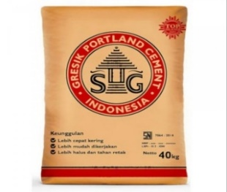
Gambar 1.1 Semen
Sumber ://www.bhinneka.com/semen-gresik.
Salah satu semen terbaik yang bersertifikat ISO 14001 dan terdaftar SNI serta termasuk semen yang ramah lingkungan adalah semen gresik. Semen gresik termasuk jenis semen multiguna yang mengandung unsur pozzolan di dalamnya. Pozzolan adalah bahan yang mengandung senyawa silika atau silika alumina dan alumina jika dicampur dengan air maka akan membentuk kalsium hidroksida ( senyawa kimia dengan rumus kimia Ca(OH)_{2,} dapat berupa kristal tak berwarna ataun bubuk putih ). Berikut adalah jenis semen dan kegunaanya sebagai material bangunan :
- Jenis semen portland
Semen ini paling banyak digunakan masyarakat umum. Semen portland pun terdiri atas beberapa varian yaitu semen portland I, semen portland II, semen portland III, semen portland IV dan semen portland V.

Tabel 1.2 Jenis Semen Portland
Jenis semen portland | Digunakan untuk
semen portland I | Perumahan, landasan pacu dan jalan raya
semen portland II | Tanah rawa, saluran irigasi dan bendungan
semen portland III | Gedung bertingkat tinggi, jalan tol dan bandara
semen portland IV | Dam dan lapangan udara
semen portlandV | Pembangkit listrik tenaga nuklir, pengolahan limbah
Sumber :htts://berita.99.co/jenis-semen-dan-kegunaannya/.
- Semen portland pozzolan
Semen jenis ini digunakan untuk membangun konstruksi yang membutuhkan ketahanan sulfat dan panas tingkat sedang semisal dermaga dan jembatan.
- Jenis semen putih
Semen putih digunakan untuk keperluan dekorasi atau penyelesaian akhir sebuah bangunan.
- Semen sumur minyak
Semen sumur minyak biasanya digunakan pada proyek pengeboran sumur minyak dan gas. Pada proses pengeboran sumur minyak sedalam ratusan meter, pipa besi ditempatkan di lubang sumur kemudian semen dipompa ke bawah melalui pipa besi. Saat semen dipompa kembali ke permukaan, bagian luar pipa dan dinding sumur akan terikat. Ikatan tersebut akan melindungi minyak dan air bawah tanah tidak bercampur di dalam sumur.
- Semen super masonry
Semen ini biasanya digunakan untuk pembuatan berbagai elemen konstruksi dan berfungsi untuk membuat paving block, hollow brick dan tegel.
- Semen portland composite
Semen portland digunakan untuk membuat beton pracetak, paving block dan konstruksi beton umum.
- Jenis semen campuran
Semen campuran tidak dijual bebas di pasaran, biasanya semen ini digunakan untuk membangun konstruksi di lingkungan air laut. Salah satu konstruksi yang menggunakan semen campuran adalah jembatan suramadu.
- Semen anti bakteri
Sejumlah proyek konstruksi menggunakan semen jenis ini untuk menahan pertumbuhan bakteri, beberapa contoh konstruksi yang menggunakan semen jenis ini adalah kolam ikan, kolam renang, lantai pabrik makanan dan lain-lain.
- Semen high alumina
Semen ini dibuat agar tahan terhadap serangan asam, meski begitu biasanya semen ini juga tidak tahan terhadap serangan Alkali. Jenis semen ini umum digunakan untuk membuat beton yang tahan api, panas dan korosi.
- Agregat Halus
Agregat adalah sekumpulan butir-butir batu pecah, kerikil, pasir atau mineral lainnya baik berupa hasil alam maupun buatan (SNI No:1737-1989-F). Agregat halus adalah butiran pasir alam yang ukuranya lebih kecil dari 5 mm.
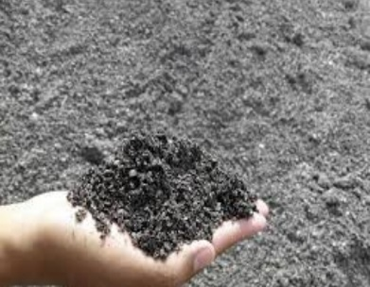
Gambar 1.2 Pasir Beton
Sumber: https://cara-praktis-uji-kualitas-pasir-brton
Berdasarkan ASTM C33 agregat halus umumnya berupa pasir dengan partikel butir lebih kecil dari 5 mm atau lolos saringan No.4 dan tertahan pada saringan No.200. Agregat halus berfungsi untuk menguatkan dan merekatkan material bangunan. Agregat halus yang digunakan peneliti adalah jenis pasir beton, pasir beton adalah jenis pasir yang paling banyak dipakai dalam dunia konstruksi, bersifat kuat dan kokoh. Pasir beton merupakan butiran-butiran mineral keras dan tajam.
Berikut adalah karakteristik jenis-jenis pasir yang digunakan dalam konstruksi bangunan :
- Pasir beton
pasir beton adalah jenis pasir yang paling banyak dipakai dalam dunia konstruksi, karena bersifat kuat dan kokoh. Pasir beton merupakan butiran-butiran mineral keras dan tajam. Pasir beton memiliki karakteristik berwarna hitam, teksturnya halus dan bersifat tidak menggumpal.
- Pasir urug
Pasir urug berasal dari penyaringan limbah pasir seperti sisa ayakan atau sisa pasir yang dicuci. Memiliki tekstur yang kasar, digunakan untuk menyebarkan beban dan menstabilkan tanah.
- Pasir mundu
Pasir mundu memiliki tekstur kasar dan berwarna kecoklatan. Digunakan sebagai bahan campuran untuk plester atau perekat batu bata dan batako.
- Pasir pasang
Pasir pasang memiliki tekstur yang halus yang berarti mempunyai kualitas dan sifat rekatnya yang sangat bagus untuk proses konstruksi. Digunakan untuk merekatkan batu bata, batu alam dan keramik.
- Pasir putih rangkas
Pasir putih rangkas memiliki warna putih ke abu-abuan. Memiliki tekstur yang lembut namun terdiri dari butir-butir besar sehingga pasir putih rangkas tidak halus seperti pasir pasang. Pasir putih rangkas digunakan untuk merekatkan (plester), memasang keramik dan pembuatan batako.
- Pasir merah
Pasir merah memiliki warna yang beragam seperti warna merah bata, merah kecoklatan dan merah oranye. Pasir merah dicampur dengan pasir beton supaya menghasilkn daya rekat yang makin kuat. Pasir merah digunakan untuk membuat beton.
- Pasir sungai
Pasir sungai memiliki tekstur yang kasar karena berasal dari batuan sungai yang keras, memiliki daya rekat yang kuat. Digunakan untuk membangun pondasi.
- Pasir bangka
Pasir bangka memiliki warna yang beragam seperti warna putih bersih, cokelat, cokelat keputihan dan kuning kecokelatan. Digunakan untuk pembuatan beton, cor dan plester.
Berikut adalah syarat-syarat agregat halus atau pasir yang digunakan untuk paving block :
Tabel 1.3 Syarat-syarat Agregat Halus
No | Ciri-ciri pasir yang bagus
1. | Tidak mengandung lumpur yang berlebihan, tidak boleh lebih dari 5%.
2. | Tidak mengandung banyak bahan organik.
3. | Pasir tidak boleh hancur total saat diuji dengan Natrium Sulfat. Total bagian yang hancur hanya boleh mencapai maksimal 12%.
4. | Pasir yang kuat akan memiliki reaksi negatif dengan golongan alkali.
5. | Karakteristiknya memiliki butir yang keras dan tajam.
6. | Susuran pasir harus beraneka ragam.
7. | Indeks kekerasan pasir tersebut harus dibawah 2.2.
8. | Penggunaan pasir laut tidak diperkenankan kecuali sudah memiliki izin, diakui dan berdasarkan petunjuk lembaga pemerintahan.
Sumber : https://www.klopmart.com/article/detail/jenis-jenis-pasir.
- Air
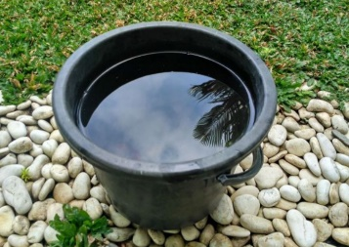
Gambar 1.3 Air Bersih
Sumber : https://rinaldimunir.wordpress.com/2017/22/
Air digunakan untuk memberikan aksi kimiawi dalam beton paving block dalam proses pengerasan, kelebihan dari penggunaan air adalah dapat mempermudah dalam pekerjaan akan tetapi dapat menurunkan kekuatan paving block (Wang dan Salmon,1990).
Berikut adalah syarat-syarat air yang digunakan untuk pembuatan beton paving block :
- Air yang digunakan harus bersih
- Air yang digunakan tidak berlumpur
- Air yang digunakan tidak berminyak
- Air yang digunakan tidak mengandung benda lainnya yang secara visual dapat terlihat
- Bubuk kapur ( Bahan uji )
Bubuk kapur berasal dari batu kapur atau gamping hasil penambangan dari pegunungan, berbentuk bubuk atau powder. Bubuk kapur bersifat plastis yaitu dapat mengeras dengan cepat sehingga memberi kekuatan pengikat, menghasilkan rekatan yang bagus untuk pembuatan paving block.
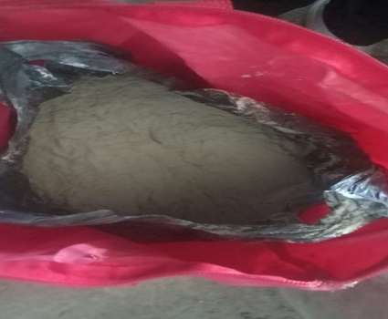
Gambar 1.4 Bubuk kapur dolomit
Sumber : pribadi
Bubuk kapur berfungsi sebagai perekat (semen, bahan mortar, plesteran), hidrolis (industri sabun), netralisasi (pemurnian air), fluk (pembuatan keramik), pelarut (cat casein), dehidrasi (pengering udara), pelumas (pembuat kawat) dan flokulan (gula).
Bubuk kapur dolomit memiliki karakteristik tekstur yang kasar dan memiliki warna yang terang dibandingkan dengan kapur bangunan yang gelap dan halus. Bubuk kapur dolomit digunakan untuk pembuatan semen.
Berikut adalah jenis kapur bahan bangunan :
- Bubuk kapur dolomit
Bubuk kapur dolomit adalah bubuk hasil pembakaran batu kapur alam yang komposisinya sebagian besar merupakan kalsium karbonat (CaCO3) pada temperatur 900 derajat Celcius keatas. Saat pembakaran terjadi proses kalsinasi dengan pelepasan gas CO2 hingga tersisa padatan CaO atau bisa disebut Quicklime.
- Bubuk kapur padam
Bubuk kapur padam adalah hasil pemadaman kapur tohor dengan air dengan membentuk hidrat.
- Bubuk kapur hidrolis
Bubuk kapur hidrolis adalah kapur padam yang diaduk dengan air yang kemudian campuran tersebut dapat mengeras.
- Tinjauan pustaka
Berikut adalah tinjauan pustaka dari naskah skripsi ini :
- Teguh Haris Santoso, Isradias Mirajhusnita, M.Yusuf, Umi puji Astuti. (2020) yang berjudul “Pengaruh Penambahan Limbah Jenis Ldpe Dan Pet Presentase Limbah 15% Sebagai Bahan Campuran Beton Paving Block Dengan Metode Eco-Brick”.
Penelitian ini bertujuan untuk mengetahui daya tahan beton paving block terhadap kuat tekan yang dihasilkan dengan variasi Tipe I (1 Pc : 1,5 Psr : 3 Split) dan Tipe II (I Pc : 1,5 Psr : 4 Split) semen : split 0,5 : pasir, dengan persentase limbah yaitu 15% bahan tambah limbah plastik terhadap jumlah berat pasir pada umur beton 14 gari dan 28 hari.
Metode analisis yang digunakan dalam penelitian ini yaitu metode eksperimen yang dilakukan pada laboratorium beton PT. Bangun Anugerah Beton Nusantara.
Hasil penelitian berdasarkan data pengujian kuat tekan beton pada laboratorium sesuai kuat tekan rencana sebesar 15 MPa, dengan variasi 2 Tipe benda uji masing-masing menghasilkan kuat tekan beton yang berbeda-beda. Pada presentase penambahan limbah plastik LDPE dan PET terhadap pasir yang menghasilkan kuat tekan beton yang memasuki paving block yang mencapai sesuai rencana dengan beton normal K175 pada beton paving block yang menghasilkan kuat tekan tertinggi pada umur 28 hari divariasi Tipe I (1 Pc : 1,5 Psr : 3 Split) PP-15% (LDPE + PET 15%) kuat tekan rata-rata sebesar 21,11 MPa atau setara 259,28 Kg/cm² dengan sifat fisika memasuki kelas mutu A dan penyerapan air tertinggi pada variasi Tipe II (1 Pc : 1,5 Psr : 4 Split) di benda uji PP-15% (LDPE+PET 15%) dengan penyerapan sebesar 4,87%. Dan nilai kuat tekan minimum divariasi Tipe II (1 Pc : 1,5 Psr : 4 Split) PP-15% (LDPE+ PET 15%) dengan nilai kuat tekan rata-rata 7,62 MPa setara 93,57 Kg/cm² tidak memasuki sifat fisika manapun dan penyerapan air minimum terdapat pada umur 14 hari variasi Tipe II (1 Pc : 1,5 Psr : 4 Split) di benda uji PP-15% (LDPE+PET 15%) dengan penyerapan sebesar 2,35%.
- Dian Larasati, Iswan, Setyanto. (2016) yang berjudul “Uji Kuat Tekan Paving Block Menggunakan Campuran Tanah dan Kapur Dengan Alat Pemadat Modifikasi”.
Penelitian ini bertujuan untuk memberikan alternatif lain dengan menggunakan campuran tanah dan kapur karena untuk penggunaan material penyusun utama paving block seperti semen dan pasir relatif mahal.
Menggunakan metode penelitian pembuatan sampel dengan campuran tanah dan kapur.
Hasil penelitian menunjukan bahwa nilai kuat tekan paling optimum terjadi pada campuran 15% dan terjadi penurunan pada campuran 20%. Penambahan persentase kapur ≤ 15% mengakibatkan penambahan kuat tekan paving block, sedangkan penambahan persentase kapur 20% mengakibatkan penurunan kuat tekan paving block. Nilai kuat tekan tanpa pembakaran masih belum memenuhi spesifikasi SNI 03-0691-1996, sedangkan paving block dengan pembakaran dengan kadar kapur 15% sudah masuk dalam klasifikasi mutu D. Nilai uji daya serap air belum memenuhi spesifikasi dari paving block SNI 03-0691-1996 yaitu berkisar 3%-10%.
- Alief Alfiansyah. (2017) yang berjudul “Pengaruh Penambahan Kapur Terhadap Kuat Tekan Dan Permeabilitas Paving Block Geopolymer Berbahan Dasar Abu Terbang Dan Lumpur Lapindo”.
Penelitian ini bertujuan untuk memanfaatkan lumpur lapindo sebagai salah satu bahan baku material konstruksi ramah lingkungan.
Metode penelitian dilakukan di Laboratorium Beton Fakultas Teknik Jurusan Teknik Sipil Universitas Negeri Surabaya, tahapan pelaksanaan penelitian yaitu tahapan persiapan alat dan bahan serta tahap pengujian bahan.
Hasil penelitian menunjukan komposisi yang paling baik adalah perbandingan semen : pasir 1:3, adalah fly ash 35%, kapur 35%, lumpur lapindo 30%, dengan nilai kuat tekan 12,699 MPa, nilai permeabilitas 9,997% dan nilai ketahanan aus 0,133 mm/menit, sehingga paving block memenuhi spesifikasi mutu kelas C sesuai SNI 03-0691-1996.
- Dwi Deshariyanto, Subaidillah Fansuri. (2017) yang berjudul “Pengaruh Komposisi Campuran Terhadap Kuat Tekan Paving Block”.
Penelitian ini bertujuan untuk mengetahui pengaruh komposisi campuran paving block terhadap kuat tekan dan penyerapan paving block serta mengetahui komposisi campuran paving block yang mempunyai kuat tekan maksimum.
Penelitian ini merupakan penelitian percobaan yang akan dilakukan di laboratorium, rancangan penelitian untuk mencari komposisi antara jumlah kadar semen dengan pasir, rancangan penelitian ini dilakukan terhadap 5 perlakuan. Analisis data penelitian menggunakan analisis frekuensi dan analisis regresi linier.
Hasil penelitian ini yaitu komposisi campuran paving block berpengaruh signifikan terhadap kuat tekan dan penyerapan air paving block. Kuat tekan mempunyai hubungan negatif dengan komposisi campuran paving block, maka semakin meningkat komposisi campuran kuat tekan akan semakin menurun. Penyerapan air mempunyai hubungan positif dengan komposisi campuran paving block, maka air akan semakin meningkat. Komposisi campuran paving block yang mempunyai kuat tekan maksimum berada pada komposisi campuran 1 Pc : 2 Ps dengan kuat tekan paving block sebesar 252,63 Kg/cm².
- Edy Gardjito, Agata Iwan Candra, Yosef Cahyo. (2018) yang berjudul “Pengaruh Penambahan Batu Karang Sebagai Substitusi Agregat Halus Dalam Pembuatan Paving Block”
Penelitian ini bertujuan untuk mengetahui nilai kekuatan tekan dari penambahan batuan untuk mencapai kekuatan tekan sesuai dengan desain campuran standar balok paving.
Metode yang digunakan dalam penelitian ini yaitu metode coba-coba, sampel yang diuji adalah kubus dengan ukuran 15 x 15 x 15 cm dengan 3 buah dengan kualitas paving yang direncanakan dan K-225 atau 18,675 MPa. Metode pembuatan spesimen termasuk semi-mekanika menggunakan mixer beton. Limbah pecahan batuan dihancurkan menjadi potongan-potongan kecil dan kemudian dimasukan ke dalam abrasi untuk mendapatkan potongan batu yang lebih kecil dan menjadi butiran pasir.
Hasil pengujian diperoleh persentase 25% yang menunjukan kekuatan tekan 22,1 MPa, 20,3 MPa, 19,9 MPa dan memiliki nilai rata-rata 21,8 MPa.
- Anita Intan Nura Diana, Nor Zainah. (2020) yang berjudul “Pemanfaatan Limbah Abu Batok Kelapa Dan Kapur Hidrolis Sebagai Bahan Substitusi Semen Pada Paving Block”.
Penelitian ini bertujuan untuk pemberdayaan limbah dan potensi material lokal sebagai alternatif untuk mengurangi pemakaian semen dan juga sebagai inovasi bahan tambah yang ramah lingkungan dalam pengisi suatu campuran paving block.
Metode penelitian ini menggunakan metode ekperimental dengan mengganti semen dengan limbah abu batok kelapa dan kapur hidrolis masing-masing sebesar 0%, 5%, 10%, 15% dan 20%.
Hasil penelitian kuat tekan rata-rata maksimum sebesar 18,616 MPa dan penyerapan air rata-rata sebesar 10,751% dengan penambahan masing-masing variasi 5% limbah abu batok kelapa dan kapur hidrolis. Berdasarkan SNI-03-0691-1996 kuat tekan rata-rata paving block termasuk klasifikasi mendekati mutu B, sedangkan untuk penyerapan belum memenuhi syarat klasifikasi mutu penyerapan.
- Universitas Muhammadiyah Surakarta
“Perbandingan Kuat Tekan dan Serapan Air Paving Block Hydraulic Dengan Variasi Bahan Tambah Kapur”.
Penelitian ini bertujuan untuk menekan biaya seminimal mungkin yang dikeluarkan dalam pembuatan paving block tanpa mengurangi kekuatan yang disyaratkan.
Metode yang digunakan dalam penelitian ini yaitu dengan mempersiapkan alat dan bahan sampai dengan menganalisa hasil penelitian untuk membuat kesimpulan.
Hasil penelitian dapat disimpulkan bahwa paving block dapat masuk dalam bata beton (paving block) mutu D yang digunakan untuk taman dan penggunaan lain.
- Brian Bhakti Purnaseta Tokede, Arie Wardhono. (2018) yang berjudul “Pengaruh Penggunaan Bottom Ash Batu Bara Dan Limbah Karbit Sebagai Substitusi Semen Pada Campuran Paving Block”.
Penelitian ini bertujuan untuk mengetahui pengaruh penggunaan limbah bottom ash batu bara dan limbah las karbit sebagai substitusi semen pada campuran paving block terhadap kualitas paving sesuai dengan SNI 03-0691-1996.
Metode yang digunakan dalam penelitian ini adalah metode eksperimental, dimana percobaan dilakukan untuk mendapatkan kumpulan data, yang kemudian akan dianalisa secara statistik kuantitatif dan kualitatif.
Hasil penelitian menunjukan substitusi bottom ash dan limbah las karbit yang digunakan akan berpengaruh pada kuat tekan, penyerapan air dan ketahanan aus paving block. Pada proporsi 30% bottom ash dan 15% limbah las karbit didapatkan hasil paling optimal yang meliputi penyerapan air, kuat tekan dan ketahanan aus.
- Siwi Dias Artini. (2017) yang berjudul “Pengaruh Penambahan Kapur Dalam Pembuatan Paving Stone Geopolimer Berbahan Dasar Lumpur Lapindo dan Abu Terbang Terhadap Kuat Tekan Dan Permeabilitas (Penyerapan)”.
Penelitian ini bertujuan sebagai alternatif untuk menggantikan pasir dan semen portland yang dirasa semakin menipis ketersediaanya.
Metode yang digunakan dalam penelitian ini yaitu metode press hidraulik untuk pembuatan paving dalam penelitian ini.
Hasil penelitian menunjukan bahwa kuat tekan optimum sebesar 2,83 dari hasil komposisi BU 4 dengan penambahan kapur sebesar 40%. Hasil permeabilitas dalam penelitian menunjukan benda uji hancur disebabkan penggunaan alkali aktifator yang tidak sesuai dengan kebutuhan yaitu dengan menggunakan 55% dari seluruh kebutuhan dan sifat lumpur lapindo mengikat air cukup besar sehingga mengalami kehancuran.
- Erni Yusnita, Riana Puspita. (2020) yang berjudul “Analisa Pengendalian Kualitas Paving Block Dengan Metode New Seven Tools Di CV.Arga Reyhan Bahari Sumatera Utara”.
Tujuan penelitian ini secara umum adalah untuk mengetahui hasil analisa setiap tahapan dari new seven tools. Identifikasi faktor penyebab dilakukan menggunakan new seven tools dimana metode ini merupakan alat-alat bantu yang digunakan dalam eksplorasi kualitatif meliputi beberapa tahapan yaitu affinity diagram, interrelationship diagram, tree diagram, matrix diagram, arrow diagram atau activity network diagram dan process decision program chart.
Metode penelitian yang digunakan dalam penelitian ini yaitu metode new seven tools di CV.Arga reyhan bahari sumatera utara.
Hasil penelitian diperoleh jumlah produksi paving block selama 1 bulan adalah 125.662 unit dan yang cacat berjumlah 3944 unit. Jenis kecacatan yang biasanya ditemukan dalam produk paving block terdiri dari tiga jenis antara lain ialah sompel (1663), retak (1481) dan permukaan tidak rata (800). Berdasarkan kecacatan tersebut diketahui kecacatan terbesar terjadi pada jenis sompel (42,17%) kemudian retak (37,55%) dan permukaan tidak rata (20,28%). Dari hasil analisa diketahui faktor penyebab kecacatan produk paving block meliputi manusia, mesin, metode, material dan lingkungan.

BAB III
METODE PENELITIAN
- Metode penelitian
Metode penelitian ini menggunakan metode eksperimen atau percobaan bertujuan untuk menemukan hubungan sebab akibat dan pengaruh faktor pada kondisi tertentu. Metode yang digunakan dalam penelitian ini adalah bubuk kapur sebagai pengganti sebagian penggunaan semen yang bertujuan untuk mengetahui kuat tekan pada paving block. Menggunakan kadar campuran bubuk kapur sebesar 0%, 1%, 3% dan 5%, di lakukan di Laboratorium Nisanjana Hasna Rizqy.
- Waktu dan tempat penelitian
Tempat penelitian di Laboratorium NHR (Nisanjana Hasna Rizqy) yang beralamat di Desa.Danawarih, Jalan raya.Yomani Guci, Kec.Balapulang, Kab.Tegal.
Tabel 3.1 waktu pelaksanaan penyusunan skripsi
No | Kegiatan | Waktu pelaksanaan skripsi
 |  | Mar | Apr | Mei | Jun | Jul | Agt
1. | Penentuan judul
2. | Pengumpulan referensi
3. | Penyusunan proposal
4. | Penelitian paving block
5. | Analisa data
6. | Penyusunan skripsi
7. | Sidang skripsi
Sumber : Pribadi
Waktu pelaksanaan penyusunan skripsi dimulai pada bulan maret, kemudian pengumpulan referensi, pada bulan april mulai menyusun proposal penelitian, setelah proposal diseminarkan kemudian memulai penelitian yang dilakukan pada bulan mei sampai bulan juni yang di Laboratorium Nisanjana Hasna Rizqy, setelah penelitian selesai selanjutnya menganalisa data yang didapatkan saat penelitian, pada bulan yang sama yaitu juni sampai juli memulai penyusunan skripsi dan disidangkan pada bulan agustus.
Tabel 3.2 waktu dan tempat penelitian
No | Kegiatan | Waktu penelitian (minggu ke-1) |  |  |  |  |  |  | Tempat
 |  | 1 | 2 | 3 | 4 | 5 | 6 | 7 | Lab.Nisanjana hasna rizqi
1. | Persiapan bahan |  |  |  |  |  |  |  | Lab.Nisanjana hasna rizqi
2. | Persiapan alat |  |  |  |  |  |  |  | Lab.Nisanjana hasna rizqi
3. | Pengujian bahan |  |  |  |  |  |  |  | Lab.Nisanjana hasna rizqi
4. | Perencanaan campuran paving block |  |  |  |  |  |  |  | Lab.Nisanjana hasna rizqi
5. | Pembuatan benda uji |  |  |  |  |  |  |  | Lab.Nisanjana hasna rizqi
6. | Perawatan paving block |  |  |  |  |  |  |  | Lab.Nisanjana hasna rizqi
7. | Pengujian kuat tekan |  |  |  |  |  |  |  | Lab.Nisanjana hasna rizqi
8. | Analisa data |  |  |  |  |  |  |  | Lab.Nisanjana hasna rizqi
Sumber : Pribadi
- Tahap dan prosedur penelitian
- Tahap I Persiapan alat dan bahan
- Alat-alat penelitian
Alat-alat yang digunakan untuk tahap penelitian :
- Compression Test, mesin yang digunakan untuk uji kuat tekan paving block.
- Cetakan paving block dengan diameter 10,5 cm, 21 cm, 6 cm dan alat pemadatnya, digunakan untuk mencetak paving block dan alat pemadatnya untuk memadatkan adonan paving block.
- Timbangan dengan kapasitas 50 kg, yang digunakan untuk menimbang material-material penyusun campuran paving block.
- Sendok semen, untuk mengaduk adonan campuran paving block.
- Gelas ukur 250 ml, yang digunakan untuk uji kadar lumpur pada agregat halus.
- Pan, digunakan sebagai wadah atau tempat material paving block.
- Kompor, wajan dan spatula, digunakan untuk memanaskan material yang perlu dipanaskan.
- Timbangan digital, untuk menimbang material.
- 1 set saringan atau ayakan, yang digunakan untuk mengayak agregat pada saat pengujian gradasi.
- Mesin penguncang saringan mekanis, mesin yang digunakan untuk pengujian gradasi agregat halus.
- Picnometer, digunakan sebagai tempat peletakan pasir untuk pengujian berat jenis dan penyerapan air.
- Ember, digunakan untuk merendam agregat halus dalam uji berat jenis agregat halus.
- Penggaris 30 cm, untuk mengukur kadar lumpur agregat halus.
- Sepidol warna hitam, untuk menandai angka pada paving block.
- Buku dan pulpen, untuk mencatat perencanaan campuran (mix desain) dan hasil uji kuat tekan paving block.

- Bahan-bahan penelitian
Bahan-bahan yang akan digunakan untuk penelitian :
- Agregat halus (pasir) dari ketanggungan brebes
- Semen portland tipe I gresik
- Air bersih dari Laboratorium Nisanjana Hasna Rizqy
- Bubuk kapur dari desa.sidapurna
- Tahap II Pengujian dan pemeriksaan material atau bahan
Tahap pengujian material atau bahan yang dilakukan bertujuan agar diketahui pemenuhan persyaratan pada material atau bahan yang dilakukan pengujian. Adapun pengujian yang dilakukan yaitu
- Pengujian kadar lumpur agregat halus
Bertujuan untuk mengetahui persentase kadar lumpur yang terkandung dalam agregat. Pengujian ini dilakukan untuk menentukan apakah agregat tersebut layak atau tidak untuk campuran paving block. Kadar lumpur agregat normal menurut SK SNI S-04-1989-F adalah agregat halus (pasir) kadar lumpur atau bagian yang lebih kecil dari 70 mikro (0,075 mm) maksimum 5%, jika melebihi 5% maka perlu dilakukan pencucian pada agregat halus kemudian keringkan dan lakukan pengujian kembali. Pengujian dilakukan dengan cara mempersiapkan gelas ukur, pasir dan air. Masukan pasir ke dalam gelas ukur dan masukan air bersih ke dalam gelas ukur, kemudian lakukan pengadukan dengan cara menutup mulut gelas ukur dengan rapat, lalu bolak-balik gelas ukur tersebut agar semua lumpur terpisah dari butiran pasir, setelah diaduk letakan gelas ukur dan biarkan selama 24 jam.
Berikut adalah rumus uji kadar lumpur agregat halus :
Tinggi Pasir + Lumpur (H1)
Tinggi Pasir (H2)
Kadar Lumpur (H1-H2)/H1*100%
- Pengujian kadar air agregat halus
Pengujian kadar air bertujuan untuk mengetahui kadar air pada agregat halus yang nanti akan digunakan dalam perencanaan campuran paving block. Berdasarkan ASTM C S66 syarat kadar air agregat halus yaitu bernilai antara 3% - 5%. Pengujian dilakukan dengan cara yang pertama menyiapkan agregat halus sebanyak 500 gram, kemudian timbang lalu keringkan, setelah agregat dikeringkan lalu timbang kembali agregat tersebut.
Berikut adalah rumus uji kadar air agregat halus :
Berat Awal (H1)
Berat Kering Oven(H2)
Kadar Air (H1-H2)/H2*100%
- Pengujian gradasi agregat halus
Bertujuan untuk menentukan tingkat kehalusan agregat halus. Gradasi atau susunan butir adalah distribusi dari ukuran agregat. Benda uji yang digunakan adalah pasir, jenis pasir beton yang berasal dari brebes.
Jumlah pasir yang digunakan 500 gr, timbang dan catat massa dari masing-masing saringan dalam keadaan kosong, masukan pasir ke dalam set ayakan, pasang set ayakan ke dalam mesin penguncang saringan mekanis, pasang saringan ukuran 3/8 in, No.4, No.8, No.16, No.30, No.50, N0.100 dan No.200. Kemudian getarkan selama 15 menit, setelah selesai ambil ayakan lalu timbang dan catat massa dari masing-masing saringan beserta isinya. Berdasarkan ASTM C 33 agregat halus umumnya berupa pasir dengan partikel butir lebih kecil dari 5 mm atau lolos saringan No.4 dan tertahan pada saringan No.200.
- Pengujian berat jenis dan penyerapan air agregat halus
Berat jenis digunakan untuk menentukan volume yang akan diisi oleh agregat dan juga untuk menentukan berapa banyaknya campuran agregat yang diperlukan dalam campuran paving block. Hubungan berat jenis dengan daya serap air agregat adalah semakin tinggi nilai berat jenis maka akan semakin kecil daya serap air dalam agregat tersebut.
Berdasarkan spesifikasi karakteristik agregat halus (pasir) standar SNI 1970:2008 berat jenis agregat halus yaitu antara 1,6 – 3,3 gr/cm³. Sedangkan untuk penyerapan spesifikasinya yaitu 0,20% - 2,00 %.
Pengujian berat jenis agregat halus diantaranya adalah berat jenis bulk, berat jenis SSD, berat jenis semu dan penyerapan air. Pengujian berat jenis dimulai dengan cara yang pertama siapkan alat dan bahan seperti agregat halus sebanyak 500 gram, air, timbangan, picnometer, pan, saringan n0.4 dan ember. Kemudian menyaring agregat halus (pasir) lolos saringan no.4 sebanyak 500 gram, rendam agregat ke dalam ember selama 24 jam, setelah 24 jam sampel yang telah direndam keluarkan dan kemudian keringkan di bawah sinar matahari untuk mendapatkan kering permukaan atau kering SSD, kemudian timbang dan catat hasilnya. Timbang picnometer dalam keadaan kosong dan catat, setelah itu masukan air setinggi batas kalibrasi kemudian timbang kembali dan catat. Keluarkan air, Masukan sampel ke dalam picnometer tambahkan air 90% dari batas kalibrasi lalu dibolak-balik picnometer yang berisi agregat dan air sampai gelembung udara keluar, tambahkan air sampai batas kalibrasi, timbang picnometer berisi agregat dan air. Keluarkan agregat dari picnometer dan buang airnya, masukan ke dalam oven selama 24 jam dan timbang kembali.
- Tahap III Pembuatan paving block
Tahap pembuatan paving block secara konvensional atau manual dilakukan menggunakan tenaga manusia, yang diawali menyiapkan cetakan paving block dengan alat pemadatnya, kemudian siapkan material penyusun paving block yaitu semen, agregat halus, air dan bubuk kapur dengan persentase yang sudah direncanakan.campur semua bahan dan aduk hingga merata, kemudian tuangkan ke dalam cetakan paving block dan ratakan, lalu dipadatkan dengan cara ditumbuk sebanyak 20 kali karena jumlah tumbukan ini adalah yang terbaik (Jadmiko.1996). keluarkan paving block dari cetakan setelah dipadatkan dan diletakan di tempat yang terlindung sinar matahari dan air hujan secara langsung.
- Tahap IV Perawatan paving block
Cara perawatan untuk paving block yaitu dengan menyiram paving block menggunakan air bersih selama dua kali dalam satu hari. Bertujuan untuk menguatkan ikatan pasir dan semen.
- Tahap V Pengujian kuat tekan paving block
Kuat tekan adalah besarnya beban per satuan luas yang menyebabkan benda uji hancur apabila dibebani dengan gaya tekan tertentu yang dihasilkan oleh mesin compression test. Kekuatan tekan paving block ditentukan dari perbandingan semen, agregat halus dan air.
Nilai kuat tekan beton paving block dapat dihitung dengan :
Rumus konversi = kuat tekan paving block (Kg/cm²) = Besar beban tekan (Kg) / Luas penampang (cm²).
Cara pengujian kuat tekan dengan menggunakan alat compression test yaitu :
- Ukur dan timbang sampel yang akan dilakukan uji kuat tekan, lalu catat.
- Letakan sampel ke dalam meja pengujian yang terletak di tengah mesin, penempatan sampel harus pas ditengah agar penerimaan pembebanan bisa merata.
- Nyalakan mesin Compressions Test nya dan perhatikan indikator digital mesin dan perubahan bentuk paving block.
- Tunggu sampai indikator digital berhenti bertambah, jika sudah berhenti maka artinya proses pengujian sudah selesai.
- Setelah pengujian selesai, seluruh data yang diperoleh di catat dan dihitung untuk mendapatkan nilai kuat tekan rata-rata paving block tersebut.
- Tahap VI Analisa data
Pada tahap ini dilakukan analisa data dari hasil pengujian material atau bahan yang sesuai dengan SNI atau ASTM dan hasil pengujian kuat tekan pada paving block
- Tahap VII Kesimpulan dan saran
Menjelaskan kesimpulan dan saran atas hasil dari penelitian pengujian kuat tekan pada paving block yang menggunakan bubuk kapur sebagai pengganti sebagian penggunaan semen pada campuran paving block K-85 atau setara dengan 85 Kg/cm² yang sesuai dengan rumusan masalah.

- Sampel dan teknik pengambilan sampel
Bubuk kapur didapatkan dari Desa.sidapurna dijadikan bahan pengganti sebagian semen yang ditambahkan ke dalam campuran paving block untuk mendapatkan kuat tekan paving block yang direncanakan.
- Variabel penelitian
Variabel penelitian pada dasarnya merupakan segala sesuatu yang bisa berbentuk apa saja, yang ditetapkan oleh peneliti untuk dipelajari sehingga diperoleh informasi tentang hal tersebut, kemudian ditarik kesimpulannya. (Sugiono 2008).
Dalam penelitian ini peneliti menggunakan variabel bebas dan variabel terkait yaitu :
- Variabel bebas
Variabel bebas adalah variabel yang menjadi sebab perubahan timbulnya pada suatu variabel lain yaitu penambahan bubuk kapur dengan variasi kadar 0%, 1%, 3%, 5%.
- Variabel terikat
Variabel terikat adalah variabel yang mempengaruhi atau menjadi akibat karena adanya variabel bebas yaitu uji kuat tekan paving block K-85.
Tabel 3.3 Variabel penelitian
Variabel bebas
Penambahan bubuk kapur dengan variasi kadar 0%, 1%, 3%, 5%
Variabel Terikat
Uji kuat tekan pada beton paving block

Sumber : Pribadi
- Metode pengumpulan data
- Pengambilan agregat halus dari ketanggungan brebes.
- Pembelian bubuk kapur dari desa sidakaton.
- Pembelian semen portland tipe I gresik dari desa grogol.
- Pengambilan air dari Laboratorium Nisanjana Hasna Rizqi.
- Persiapan alat-alat yang akan digunakan.
- Membuat perencanaan campuran (mix desain).
- Melakukan pengujian terhadap material yang akan digunakan.
- Melakukan pembuatan paving block.
- Perawatan paving block.
- Pengujian kuat tekan paving block pada umur 7, 21 dan 28 hari.
- Analisis data.
- Metode analisa data
Yaitu tahap menganalisa seluruh hasil pengujian material atau bahan yang digunakan sebagai campuran paving block dan hasil pengujian kuat tekan paving block dari umur 7, 21, 28 hari dengan variasi campuran bubuk kapur 0%, 1%, 3% dan 5% yang sudah dilakukan.
- Perencanaan campuran paving block (mix desain)
Mix desain atau perencanaan campuran adalah sebuah usaha yang dilakukan bertujuan untuk menentukan besarnya jumlah semen, agregat halus (pasir) dan air yang akan digunakan dalam 1 m³ adukan, dan untuk memperoleh kuat tekan yang direncanakan. Berikut adalah mix desain dari paving block :
Mix desain yang direncanakan K-85, diketahui :
Volume persegi panjang = Panjang x Lebar x Tinggi
= 10,5 cm x 21 cm x 6 cm
= 1,323 M³
Jumlah Sampel per benda uji = 4 sampel
Variansi bubuk kapur = 0%, 1%, 3%, 5%
Maka, mix desain paving block mutu K-85 adalah
Jumlah sampel x Volume persegi panjang x material
4 x 1,323 x 352 = 1,86 Kg (semen)
4 x 1,323 x 630 = 3,33 Kg (pasir)
4 x 1,323 x 215 = 1,13 Liter (air)
Mix desain dengan campuran bubuk kapur 1% diambil dari 1% berat semen dan menggurangi 1% dari jumlah berat semen yang digunakan =
1% dari jumlah berat semen = 0,0186 Kg = 0,656 ons.
Jumlah semen yang digunakan - 1% = 1,86 Kg - 1% = 1,8414 Kg.
Mix desain dengan campuran bubuk kapur 3% diambil dari 3% berat semen dan menggurangi 3% dari jumlah berat semen yang digunakan =
3% dari jumlah berat semen = 0,0558 Kg = 1,968 ons.
Jumlah semen yang digunakan - 3% = 1,86 Kg - 3% = 1,8042 Kg.
Mix desain dengan campuran bubuk kapur 5% diambil dari 5% berat semen dan menggurangi 5% dari jumlah berat semen yang digunakan =
5% dari jumlah berat semen = 0,093 Kg = 3,28 ons.
Jumlah semen yang digunakan - 5% = 1,86 Kg - 5% = 1,76700 Kg.
- Komposisi mix desain dengan mutu K-85
Tabel 3.4 Komposisi mix desain mutu K-85
Mutu paving block K-85 | Komposisi
 | Semen | Pasir | Air
Nilai | 352 | 630 | 215
Satuan | Kg | Kg | Liter
Sumber : Lab.Nisanjana Hasna Rizqy
- Persentase campuran
Tabel 3.5 Persentase campuran
Jumlah sampel | Persentase | Umur paving block (Hari)
4 | 0% | 7, 21, 28
4 | 1% | 7, 21, 28
4 | 3% | 7, 21, 28
4 | 5% | 7, 21, 28
Sumber : Lab.Nisanjana Hasna Rizqy
- Mix desain paving block per 1 M³
Tabel 3.6 Mix desain paving block per 1 M³
Bahan | Jumlah | Satuan
Semen | 0,465 | Kg
Pasir | 0,8325 | Kg/M³
Air | 0,2825 | Liter
Sumber : Lab.Nisanjana Hasna Rizqy
- Mix desain paving block campuran 0% bubuk kapur
Tabel 3.7 Mix desain campuran 0% bubuk kapur
Bahan | Jumlah | Satuan
Semen | 1,86 | Kg
Pasir | 3,33 | Kg/M³
Air | 1,13 | Liter
Sumber : Lab.Nisanjana Hasna Rizqy
- Mix desain paving block campuran 1% bubuk kapur
Tabel 3.8 Mix desain campuran 1% bubuk kapur
Bahan | Jumlah | Satuan
Semen | 1,8414 | Kg
Pasir | 3,33 | Kg/M³
Air | 1,13 | Liter
Bubuk kapur | 0,656 | Ons
Sumber : Lab.Nisanjana Hasna Rizqy
- Mix desain paving block campuran 3% bubuk kapur
Tabel 3.9 Mix desain campuran 3% bubuk kapur
Bahan | Jumlah | Satuan
Semen | 1,8042 | Kg
Pasir | 3,33 | Kg/M³
Air | 1,13 | Liter
Bubuk kapur | 1,968 | Ons
Sumber : Lab.Nisanjana Hasna Rizqy
- Mix desain paving block campuran 5% bubuk kapur
Tabel 3.10 Mix desain campuran 5% bubuk kapur
Bahan | Jumlah | Satuan
Semen | 1,7670 | Kg
Pasir | 3,33 | Kg/M³
Air | 1,13 | Liter
Bubuk kapur | 3,28 | Ons
Sumber : Lab.Nisanjana Hasna Rizqy

- Diagram alur penelitian
Mulai

Persiapan Bahan dan Alat
Pengujian Material

Pengumpulan Data

Perencanaan campuran (mix desain) dengan variasi kadar bubuk kapur 0%, 1%, 3%,5%

Pembuatan Sampel

Perawatan Sampel

Pengujian Kuat Tekan Paving Block

Tidak
Analisa Data

Ya
Kesimpulan

Selesai

